Softverski algoritmi u sistemima automatskog upravljanja

Predikcija cijene kuće

Jun 2026.
Fakultet tehničkih nauka, Novi Sad
Daria Obradović,RA33/2023

1. Kratak opis projekta

Cilj projekta je razvoj funkcionalnog regresionog modela za predikciju cijene kuće na osnovu njenih karakteristika. Korišten je King County Housing dataset koji sadrži ~4.600 uzoraka prodatih kuća u okrugu King County, država Washington (SAD), sa 18 originalnih atributa.
Problem je riješen kao regresija — ciljna promenljiva price je kontinualna vrijednost u dolarima. Target je modelovan kao log1p(price), jer originalna distribucija cijena ima izrazitu pozitivnu asimetriju. Predikcije se vraćaju u dolare primjenom expm1 transformacije.

Oprobani modeli:
- Linearni modeli: Linearna regresija, Ridge, Lasso
- KNN (K najbližih susjeda)
- Stablo odlučivanja
- Ansambl metode: Random Forest, Gradient Boosting

Evaluacioni protokol
Podjela podataka 70/15/15 (trening/validacija/test) prije bilo kakvog preprocesiranja.
- Enkodiranje i skaliranje isključivo unutar sklearn Pipeline-a, fitovanog samo na trening skupu.
- Hiperparametri se biraju na validacionom skupu prema MAE metrici.
- Test skup se koristi jednom — tek nakon izbora najboljeg modela.

Finalni model: Gradient Boosting (learning_rate=0.1, n_estimators=400) — MAE ≈ $99.786 na test skupu. Model je eksportovan u .joblib format. Napravljen je Streamlit UI i demo skripta predict.py.

2. Analiza podataka

Eksplorativna analiza podataka provedena je isključivo na trening skupu, kako bi se spriječilo donošenje odluka na osnovu test podataka.

2.1 Veličina i struktura skupa
- Dataset sadrži ~4.600 uzoraka i 18 originalnih atributa.
- Nakon uklanjanja nevalidnih zapisa (price == 0, bedrooms == 0) i duplikata, skup je zadržao reprezentativnu veličinu za ML.
- Nedostajućih vrijednosti nije bilo.
- Kategorički atributi city i zipcode ostavljeni su kao sirovi stringovi — enkodira ih OneHotEncoder unutar Pipeline-a samo na trening skupu.

Tipovi atributa u skupu:
- Numerički: bedrooms, bathrooms, sqft_living, sqft_lot, floors, waterfront, view, condition, sqft_above, sqft_basement, house_age, years_since_ren, sqft_ratio
- Kategorički : city, zipcode
- Ciljna promenljiva : price

Pregled svih atributa koji se koriste u finalnom modelu:
- price — target, cijena kuće u dolarima, modelovan kao log1p(price)
- bedrooms, bathrooms — broj spavaćih soba / kupatila
- sqft_living, sqft_lot — stambena površina / parcela (ft²)
- floors — broj spratova
- waterfront — pogled na vodu (0/1)
- view — ocjena pogleda (0–4)
- condition — stanje kuće (1–5)
- sqft_above, sqft_basement — površina iznad zemlje / podrum (ft²)
- house_age — izvedeni: 2015 − yr_built
- is_renovated, years_since_ren — izvedeni iz yr_renovated
- sqft_ratio — izvedeni: sqft_living / (sqft_lot + 1)
- city, zipcode — kategorički, One-Hot enkodiranje u Pipeline-u

2.2 Distribucija cijene
Originalna distribucija cijene pokazuje izrazitu asimetriju: velika većina kuća ima cijene ispod $1M, dok postoji mali broj izuzetno skupih . Log-transformacija targeta dovodi do aproksimativno normalne raspodjele, što olakšava učenje svih modela.
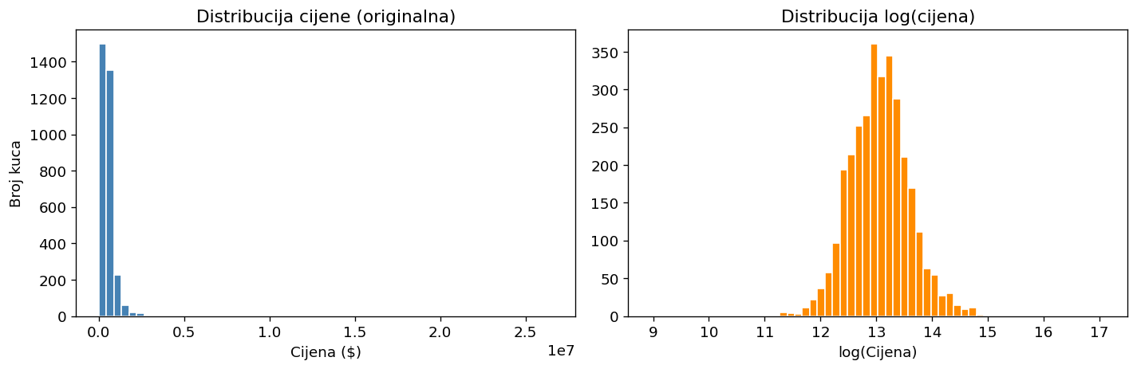

2.3 Korelaciona analiza
Korelaciona matrica izračunata je na numeričkim atributima trening skupa. Uočavaju se sljedeće značajne korelacije:
- sqft_living i sqft_above imaju jak međusoban odnos (r = 0.87)
- bathrooms i sqft_living koreliraju umjereno (r = 0.75) — veće kuće imaju više kupatila.
- house_age i floors negativno koreliraju (r = –0.46) — starije kuće su obično jednokatnice.
- price ima najveće korelacije sa sqft_living (r = 0.39) i sqft_above (r = 0.33) — relativno niske vrijednosti upućuju na potrebu za nelinearnim modelima.
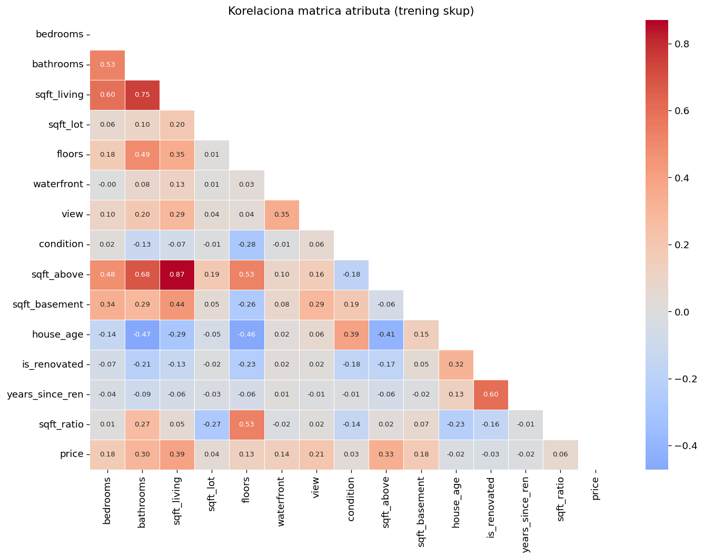

2.4 Korelacija atributa sa cijenom
Grafik apsolutnih korelacija potvrđuje da nijedan pojedinačni numerički atribut nema izrazito visoku korelaciju sa price (sve ispod praga r = 0.5). Najjače koreliraju sqft_living, sqft_above i bathrooms. Kategorički atributi city i zipcode su od ključnog značaja za predikciju.
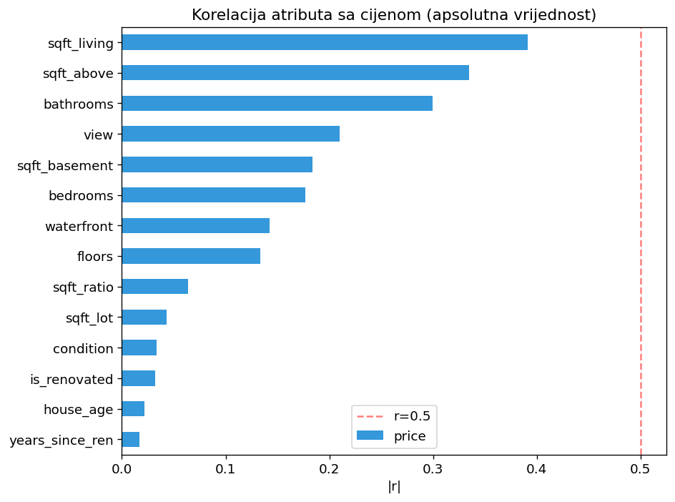

2.5 Scatter plotovi: cijena vs numerički atributi
Grafici vizualizuju odnos između dva numerička atributa i cijene:
- Stambena površina (sqft_living) — blagi pozitivni trend, ali rasipanje je veliko, što potvrđuje slabu linearnu korelaciju.
- Starost kuće (house_age) — ne pokazuje jasnu linearnu vezu. Prisustvo starih kuća visoke cijene ukazuje da lokacija i renovacija igraju važniju ulogu.
Na oba grafika vidljivi su outlieri (kuće cijene > $10M) koji su zadržani u skupu.
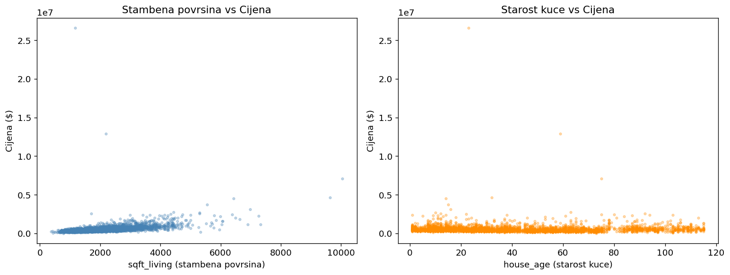

2.6 Analiza outliera
Boxplot cijene prikazuje prisustvo ekstremnih vrijednosti — cijene i do ~$26M. Provedena je kvantitativna analiza: IQR filtriranjem bi se uklonilo ~5% trening podataka, ali poređenje modela pokazalo je da filtriranje pogoršava performanse.
Zaključak: outlieri su legitimne luksuzne kuće (npr. 7.050 ft² u Clyde Hill-u, ~$26M), a ne greške u podacima. Log-transformacija targeta već ublažava uticaj asimetrije, pa su svi podaci zadržani.
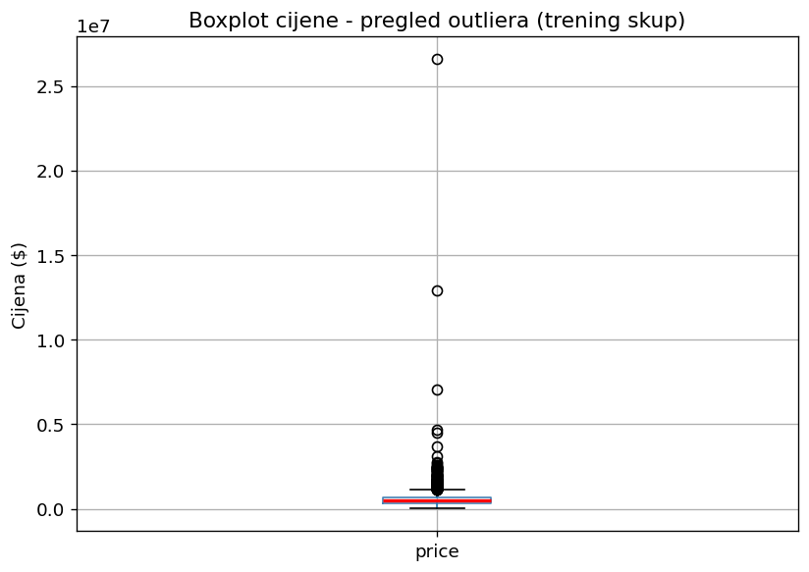

2.7 Cijena po kategorijskim atributima
Waterfront status: kuće s pogledom na vodu imaju znatno višu medijanu cijene.
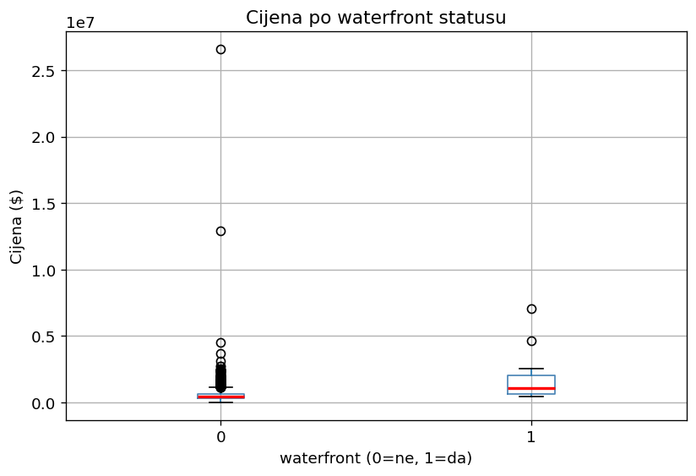
Ocjena pogleda: postepeni rast medijane cijene od ocjene 0 do 4. Raspršenost je velika na svim nivoima — interakcija s lokacijom i veličinom.
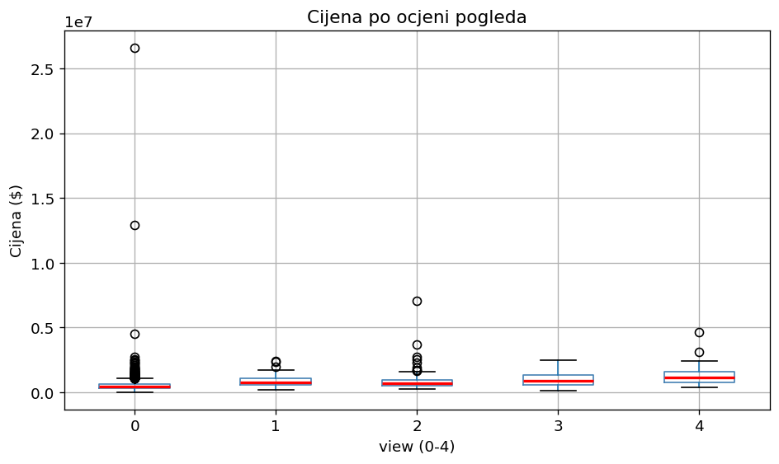

3. Priprema podataka

Priprema podataka implementirana je u data_preparation.

3.1 Čišćenje podataka
- Provjereni su duplikati i nedostajuće vrijednosti — u skupu ih nije pronađeno.
- Uklonjeni nevalidni zapisi: price == 0 i bedrooms == 0.
- Uklonjeni irelevantni atributi: date, street, country , statezip (zamijenjen sa zipcode).

3.2 Feature engineering
- house_age = 2015 − yr_built — starost kuće u godinama
- is_renovated (0/1) — da li je kuca renovirana
- years_since_ren — godine od renovacije
- sqft_ratio = sqft_living / (sqft_lot + 1) — odnos stambene površine i parcele.
- zipcode — izvučen iz statezip
- Atributi yr_built i yr_renovated su obrisani jer su zamijenjeni izvedenim atributima.

3.3 Enkodiranje i skaliranje
Enkodiranje i skaliranje su integrisani u sklearn Pipeline, koji se fituje isključivo na trening skupu i primjenjuje na validacioni i test skup.
- StandardScaler — primjenjen na numeričke atribute.
- OneHotEncoder — za city i zipcode

4. Treniranje i odabir modela

Svi modeli trenirani su u train.py korišćenjem. Hiperparametri su birani na validacionom skupu prema MAE. Test skup korišten je jednom, za finalnu evaluaciju.

4.1 Baseline
Predikcija prosječne log-cijene trening skupa za sve uzorke. MAE ≈ $229.279 — gornja granica prihvatljivosti.

4.2 Linearna regresija
MAE ≈ $116.196, R²(log) = 0.798. Baseline za poređenje ostalih modela.

4.3 Ridge i Lasso regresija
- Ridge: pretraživanje alpha ∈ {0.1; 1.0; 10.0; 50.0; 100.0; 500.0; 1000.0} — optimalni alpha = 0.1, MAE ≈ $116.197.
- Lasso: pretraživanje alpha ∈ {0.0001; 0.001; 0.01; 0.1; 1.0} — optimalni alpha = 0.0001, MAE ≈ $116.739.
Regularizovane regresije ne poboljšavaju značajno linearnu regresiju

4.4 K najbližih susjeda (KNN)
Pretraživanje K ∈ {1, …, 20}. Kriva prikazuje lakat oblik — minimum na K = 5, MAE ≈ $123.685.
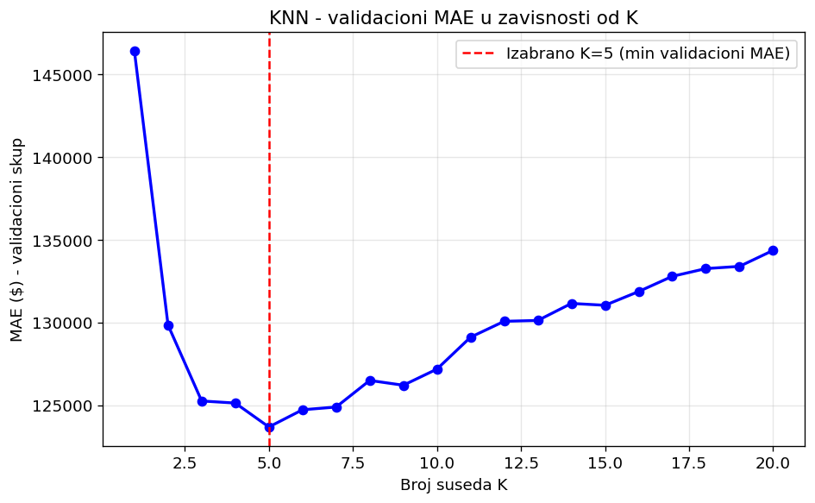

4.5 Stablo odlučivanja
Grid pretraga: max_depth ∈ {5,7,10,15,None}, min_samples_leaf ∈ {1,5,10,20}. Optimum: max_depth=10, min_samples_leaf=1 — MAE ≈ $124.918.

4.6 Random Forest
Pretraživanje n_estimators ∈ {100,200}, max_features ∈ {'sqrt',0.5}. Optimum: n_estimators=200, max_features=0.5 — MAE ≈ $102.746

4.7 Gradient Boosting
Pretraživanje learning_rate ∈ {0.05,0.1}, n_estimators ∈ {200,400}. Optimum: learning_rate=0.1, n_estimators=400 — MAE ≈ $90.984, R²(log) = 0.815.

5. Metrike i rezultati

Odabrane metrike: MAE,RMSE, R²(log)

5.1 Poređenje modela na validacionom skupu
Model | MAE ($) | RMSE ($) | R² (log) | R² ($)
Baseline (prosjek) | 229.279 | 381.325 | −0.0011 | −0.036
Linearna regresija | 116.196 | 796.405 | 0.7977 | −3.519
Ridge (alpha=0.1) | 116.197 | 797.403 | 0.7978 | −3.531
Lasso (alpha=0.0001) | 116.739 | 811.737 | 0.7977 | −3.695
KNN (K=5) | 123.685 | 234.559 | 0.6938 | 0.608
Decision Tree (d=10, l=1) | 124.918 | 210.452 | 0.666 | 0.684
Random Forest (n=200) | 102.746 | 191.096 | 0.7772 | 0.740
Gradient Boosting (lr=0.1, n=400) | 90.984 | 193.703 | 0.8154 | 0.733

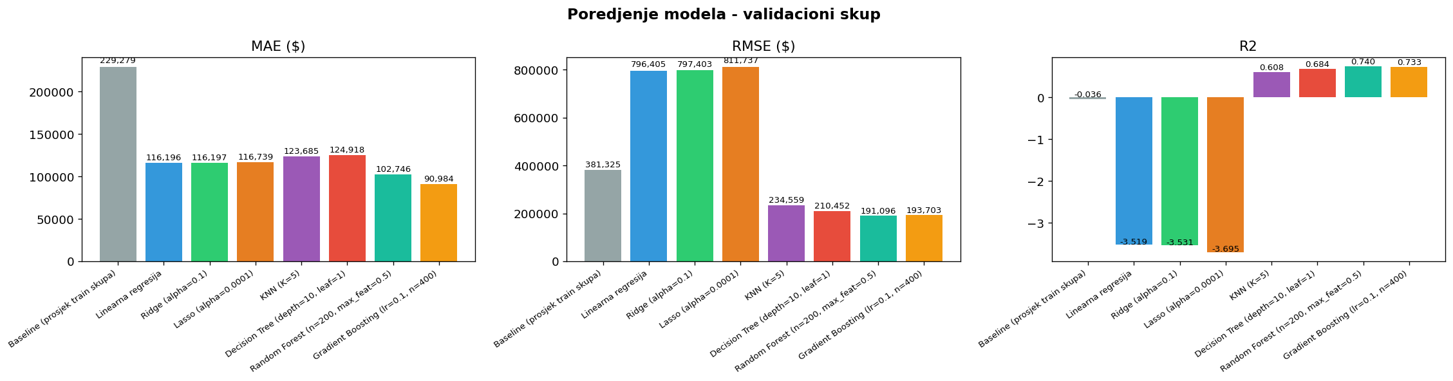

5.2 Finalna evaluacija na test skupu
Gradient Boosting evaluiran jednom na test skupu:
- MAE: $99.786
- RMSE: $201.309
- R²(log): 0.7438
- R²($): 0.6997

prosječna cijena kuće u skupu je ~$540.000. MAE od ~$99.800 predstavlja prosječno odstupanje od ≈18.5%

6. Najznačajniji atributi

Analiza značajnosti atributa provedena je na tri načina: koeficijenti linearne regresije, permutation importance za Ridge i GB, ugrađena feature importance Random Forest-a.

6.1 Koeficijenti linearne regresije
Top 20 koeficijenata otkriva dominantnu ulogu lokacije: ZIP kodovi 98112, 98109, 98004, 98119 i grad Yarrow Point nose najveće pozitivne koeficijente, a 98198, 98178, 98168 najnegativnije.
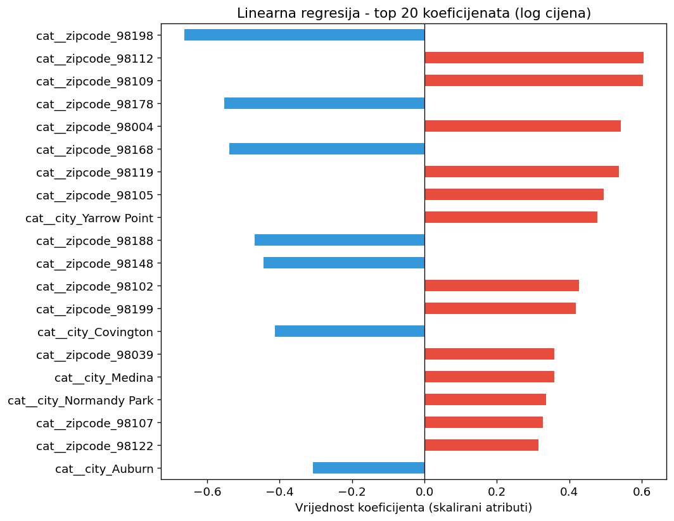

6.2 Permutation importance — Ridge
zipcode povećava MAE za ≈$79.000 kad se permutuje, city za ≈$38.000. Slijede sqft_above i sqft_living.Negativne vrijednosti (bathrooms, sqft_basement) ukazuju na redundantnost.
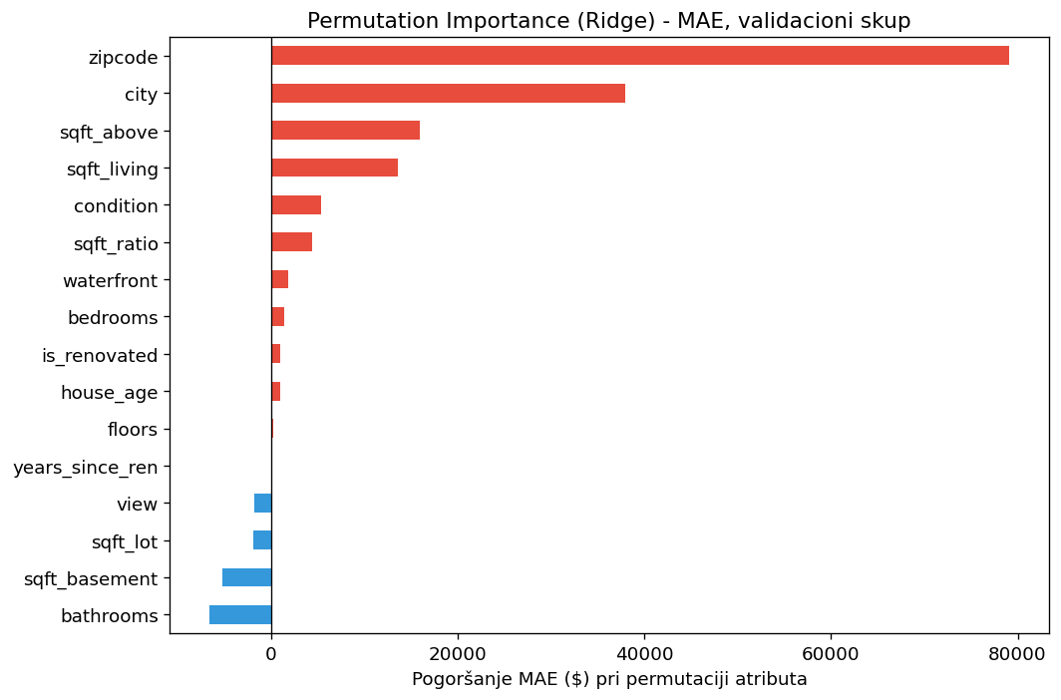

6.3 Permutation importance — Gradient Boosting
sqft_living je najvažniji atribut ,odmah iza su city i zipcode .
bedrooms i floors imaju negativan doprinos — redundantni su uz sqft_living i sqft_above. GB ih već implicitno zanemaruje, a permutacija uklanja slabi šum.
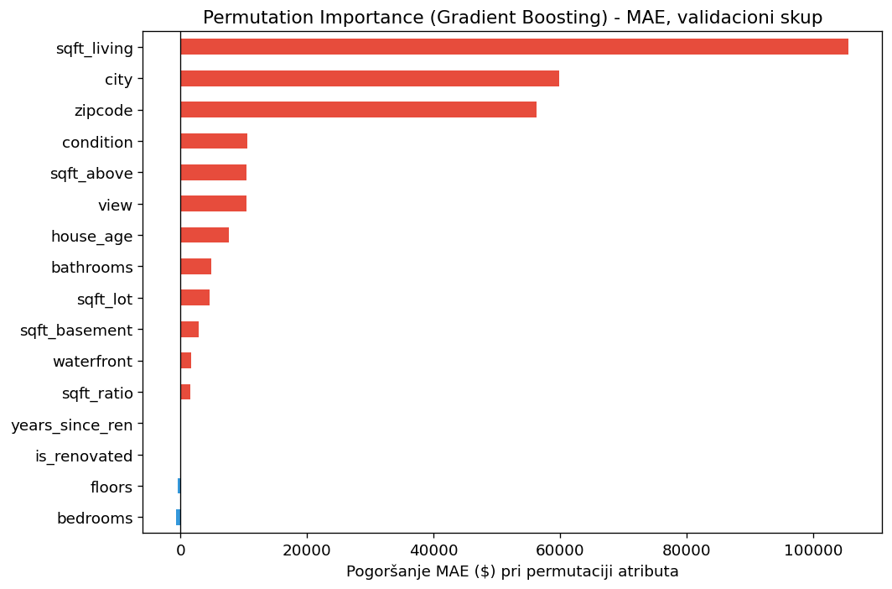

6.4 Random Forest feature importance
sqft_living dominira, slijede sqft_above , sqft_ratio, house_age, bathrooms i lokacijski atributi. Metrika rangira po smanjenju varijanse, pa se donekle razlikuje od permutation importance.
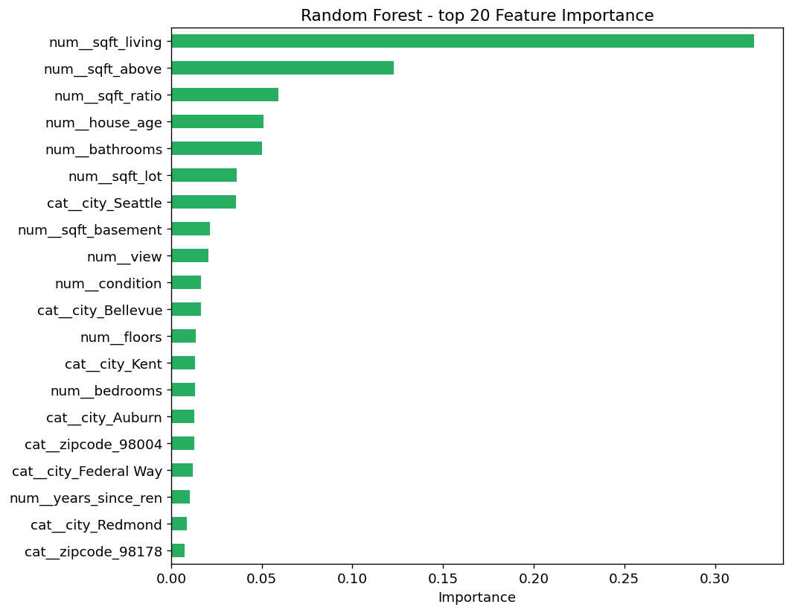

6.5 Svi atributi vs. top 6 atributa
Poređenje sa top 6 (sqft_living, city, zipcode, condition, sqft_above, view — prema GB permutation importance):
- Linearni modeli gotovo ne gube na MAE
- KNN se čak popravlja ($110.655 vs $123.685)
- GB neznatno gubi ($92.540 vs $90.984) — top 6 atributa nose većinu prediktivne moći.
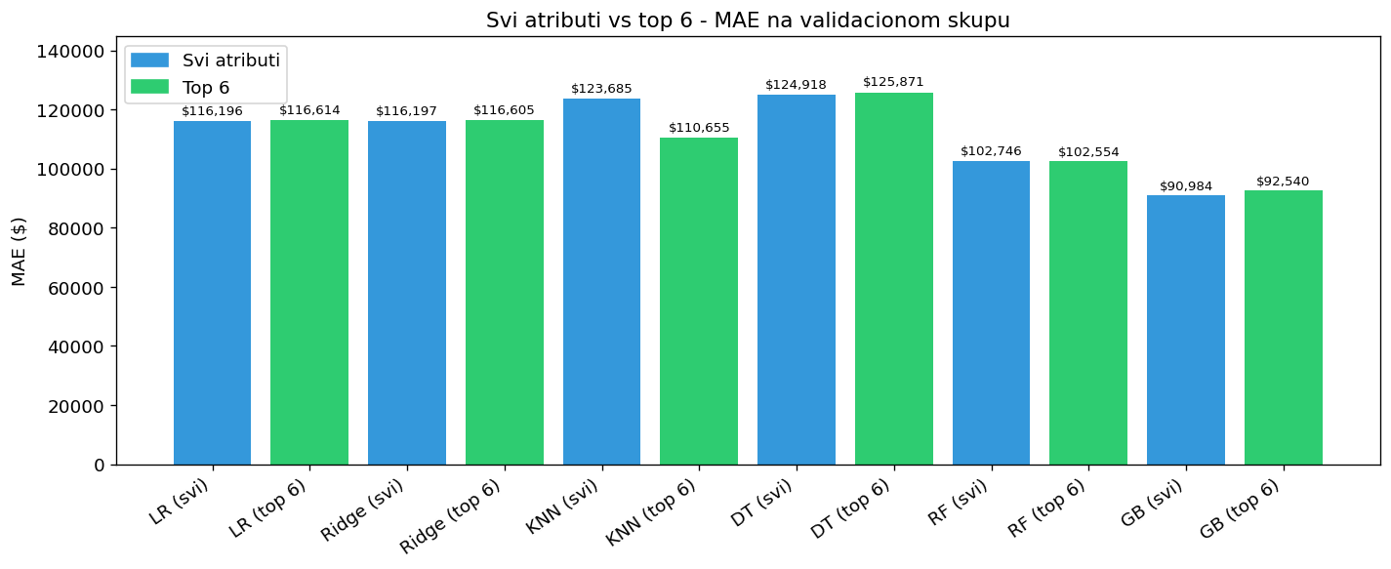

7. Deployment modela

Finalni Gradient Boosting model (Pipeline: StandardScaler + OneHotEncoder + GradientBoostingRegressor) sačuvan je kao models/final_model.joblib. Metapodaci su u models/model_meta.json.

7.1 Streamlit UI
Streamlit aplikacija pruža grafički interfejs za interaktivno unošenje karakteristika kuće. Dropdowni za city i zipcode automatski se popunjavaju gradovima i ZIP kodovima koje je model vidio u treningu. Pokretanje:
streamlit run app/ui.py
Nakon unosa karakteristika i pritiska na dugme "Procijeni cijenu", aplikacija prikazuje predviđenu cijenu u dolarima zajedno s tabelom unesenih ulaznih podataka.

7.2 Demo skripta predict.py
Za testiranje iz komandne linije dostupna je skripta predict.py koja učitava model i omogućava predikciju za unesene primjere. Pokretanje:
python src/predict.py
Skripta validira ulazne vrijednosti i ispisuje upozorenja za sumnjive unose (nepoznati gradovi/ZIP kodovi, logičke nekonzistentnosti poput sqft_above > sqft_living).

8. Zaključak i smjernice
Iako su forest modeli intuitivno najsmisleniji kao rješenje klasifikacionih problema, za ovaj regresioni problem pokazali su bolje performanse nego linearni modeli. Razlog je kompleksnost skupa podataka.
Budući da je prosječna vrijednost kuće u skupu oko $540.000, greška od ~$99.800 predstavlja 18.5% te vrijednosti.Ipak, svaki kupac bi volio znati ako je kuća za $99.800 skuplja nego što procjena kaže, to bi iziskivalo bolji model.

Sam dataset — ne sadrži informacije koje presudno utiču na cijenu: stanje interijera, npr blizina škola i tržišni momenat. Te informacije objašnjavaju preostalu varijansu koju nijedan model ne može uhvatiti.
Primjenjivanje grid pretrage hiperparametara nad GB i RF algoritmima vidim kao jedan način poboljšanja. Van toga, smatram da je nad ovim skupom isprobana svaka tehnika za dobijanje optimalnih rezultata. Bolje predviđanje bi iziskivalo proširenje dataseta…

